マップエディターでの作業が保存されなかった
午後いっぱい描いたものがフロアに残っていない、またはマップが元の状態に戻っている。5つの原因と、多くの人が読まずに閉じてしまう2つの復元の確認。
2026-08-25 · https://offision.com/help/ja/map/map-changes-were-not-saved/
まず、ひとつだけ:
保存 を押しましたか。押すまでエディターからサーバーには何も届きません——作図も、
高さも、カメラの角度も、経路も。以下はすべて、押した、あるいは押したと思っている
場合の話です。
Solution 1 — 警告の出たところでエディターを閉じた (most common)
未保存のまま閉じると先に確認されます——「フロア プランは保存されていません。閉じても
よろしいですか?」。長い作業の終わりに、もともと閉じるボタンに手を伸ばしていたときは
とりわけ見落としがちです。
もう一度だけ機会があります。やり直すより先に読む価値があるのはこのためです。
同じフロアをもう一度開いてください。 保存せずに終わったセッションの作業が
見つかると、エディターがそれを提示します——「中断された編集セッションの未保存の
フロアプラン変更が見つかりました。復元しますか？」。受け入れ、フロアが記憶どおりか
確認し、すぐに 保存 を押します。
この提示は作業していたブラウザーの中にあります。別のマシンや別のブラウザー、閲覧
データを消したあとには現れません。
Where in Offision: admin app → map/floor-plan (マップ)
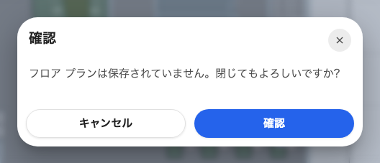
閉じるときの警告。キャンセルして、保存。
Solution 2 — 開いている間に他の誰かがそのフロアを保存した (common)
フロアにはバージョンがあり、古いバージョンに基づく保存は黙って適用されるのではなく
拒否されます——他の人が変更したのでエディターを再読み込みしてから保存するように、
という趣旨のメッセージが出ます。これがなければ、あとに保存した人が先の人の午後を
消してしまい、どちらも気づきません。
あなたの作業は目の前に、相手のものはサーバーにあります。統合はされないので、どちらを
残すか決めてください。
- 自分のものを残す — 先に ファイル → マップをエクスポート (.ofp)、そのあと
フロアを開き直して相手のバージョンを取り込み、自分のファイルを上書きインポートします。
- 相手のものを残す — 保存せずに閉じ、今フロアにあるものから始めます。
解決するより避けるべきものです。フロアは1つの図であり、2人が同時に編集すれば必ず
ここに行き着きます。
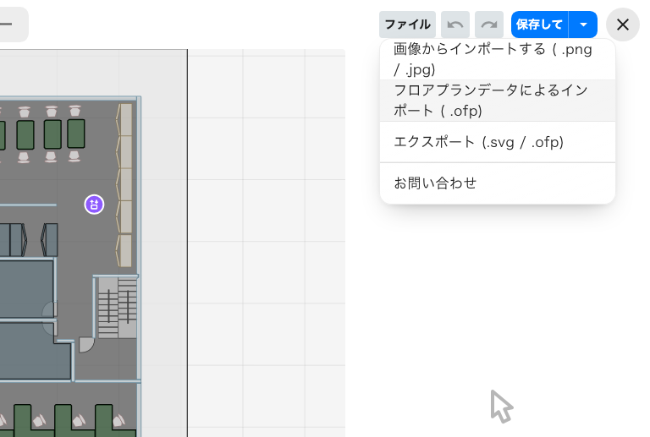
ファイル：エクスポートは自分の分を残し、どちらのインポートもマップ全体を置き換える。
Solution 3 — 復元が提示され、そして拒否された (less common)
上の2つの変種で、いちばん驚かれるものです。何気ない質問の形で作業が捨てられるからです。
フロアを開き直すとき、エディターはローカルに保存した中断セッションと、いまサーバーに
あるバージョンを比べます。その間に他の誰かが保存していると、あなたのコピーは相手の
上に統合できないため、復元を提案する代わりに破棄を提案します——「フロアプランが
サーバー上で変更されたため、古い復元コピーを安全に復元できません。古い復元コピーを
破棄しますか？」
いいえと答えればローカルのコピーは残るので、あとで戻れます。はいなら削除
されます。どちらにせよエディターはサーバーのバージョンで開きます。
そのセッションの内容がまだ必要で、まだ破棄していないなら、戻る道は同じマシンの同じ
ブラウザーでフロアを開き、破棄を断り、上書き保存する前に必要なものを控えることです。
Solution 4 — インポートがマップ全体を置き換えた (less common)
画像からインポートする も フロアプランデータによるインポート も図全体を置き
換え、どちらも先に告げます——「マップをインポートすると、既存のマップが上書きされ
ます」。
インポートを保存していなければ、元に戻す でその手前まで戻れます。保存済みなら、
誰かがエクスポートしていない限り前の図は失われています。
描いたものを残して背景の画像だけを変えたいときの操作は、ツールレールの
床画像を変更する です。
Solution 5 — 作業が別のフロアに入った (less common)
フロアのリストは最後に開いたフロアを復元するので、1階のつもりで2階を1時間編集して
しまうことがあります。
エディターのヘッダーにはフロアと建物の両方が出ています——First floor / Offision。
描き始める前に見るべきものであって、あとから見るものではありません。
これが起きていたなら、何も失われていません。作業は別のフロアにあります。
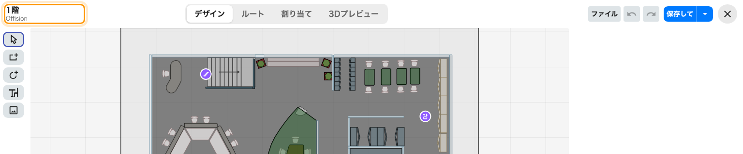
ヘッダーのフロアと建物。描く前に読む。
問い合わせる前に:
用意しておくもの：どのフロアと建物か、最後に 保存 を押したおおよその時刻、開き
直したときに現れた復元の確認が復元を提案するものだったか破棄を提案するものだった
か、そしてそのフロアを他に編集する人がいるか。これらで上のすべての原因が切り分けられ、
2つの確認は原因1と3を見分けるためのものです。

